LAPORAN II
Pembuatan Situs di Webserver dan Dasar-Dasar PHP



Oleh:
Putri Nur Rahayu
NIM 110533430625

UNIVERSITAS NEGERI MALANG
FAKULTAS TEKNIK
S1 PENDIDIKAN TEKNIK INFORMATIKA
Oktober 2013

Pembuatan Situs di Webserver

- Tujuan
- Membuat konfigurasi apache2
- Membuat direktori server
- Membuat konfigurasi name server
- Dasar Teori
Webserver apache dapat digunakan untuk menampung beberapa situs dalam mesin yang sama. Dari situs yang sederhana tanpa konfigurasi yang rumit hingga situs yang kompleks yang menggunakan konfigurasi khusus. Salah satu keunggulan apache ini adalah setiap situs tersebut menggunakan alamat IP yang sama . Untuk contoh awal yang sederhana, kita akan menggunakan alamat situs www.putri.net pada alamat IP 192.168.56.1
- Langkah-langkah
- Login putty dengan nama anda kemudian password missal 1234,Ketik su kemudian direktori /etc/apache2/sites-available
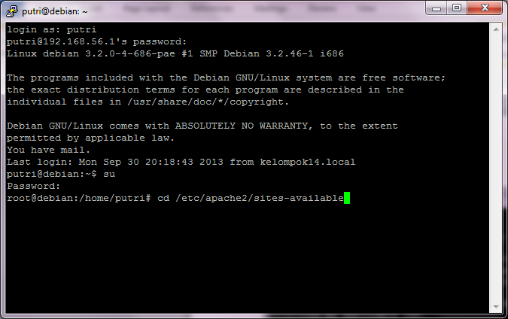
- Tulis cp default www.putri.net
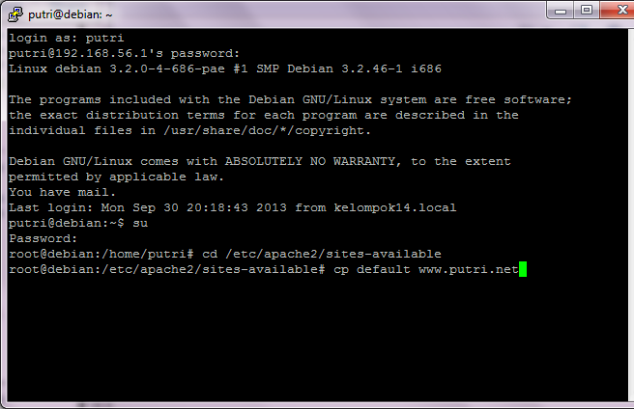
- ServerName www.putri.net, Edit DocumentRoot /var/www/putri,<Directory /var/www/putri>
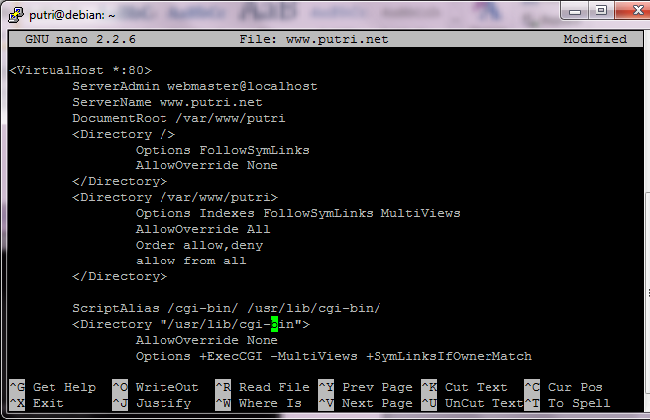
Kemudian Ctrl+x > yes>enter
- Ketik service apache2 reload
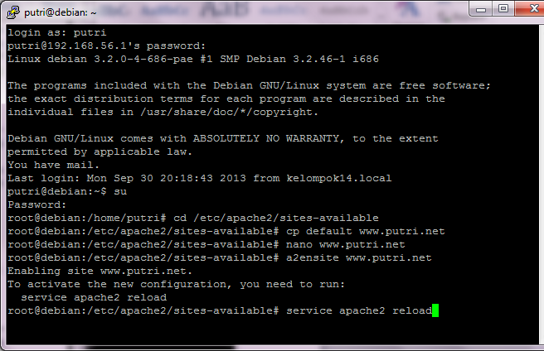

- Mkdir /var/www/putri
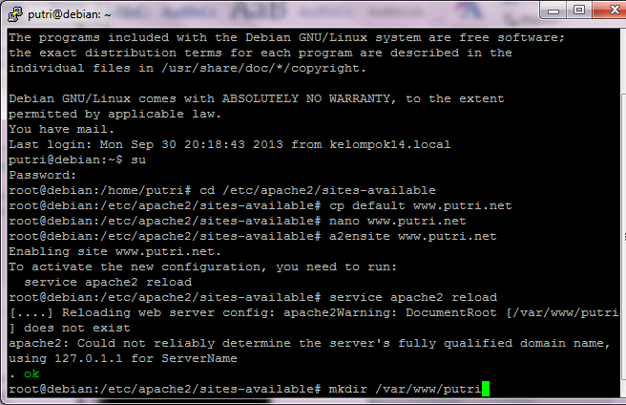
- Tulis cd /var/www
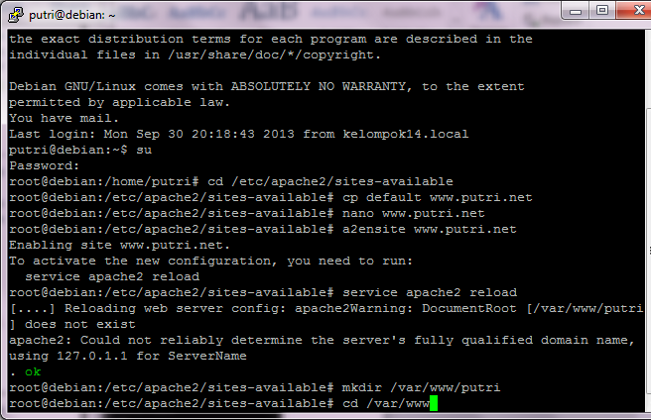
- Tulis /var/www/putri/index.php
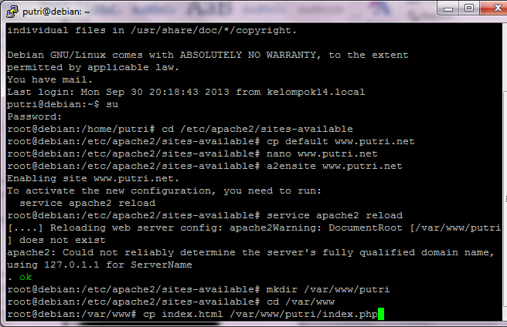
- Konfigurasi nameserver
C:\Windows\System32\Drivers\etc\host, Edit dengan notepat misal 192.168.56.1 www.putri.net
- Buka folder dengan winSCP di root> var> www> putri

Dasar-Dasar PHP

- Tujuan
- Memahami struktur dasar dokumen PHP
- Mampu membuat dokumen PHP yang baik dan benar
- Mampu memanfaatkan elemen-elemen dasar untuk mengolah dan menampilkan informasi
- Dasar Teori
- PHP
PHP merupakan salah satu bahasa webscripting yang sangat powerfull. Sejak pertama kali diperkenalkan, bahasa ini dimaksudkan untuk menghasilkan halaman-halaman web yang dinamis.
- Tipe Data
PHP mendukung delapan tipe primitive, yang terdiri dari empat tipe scalar (Boolean, integer, float/double, dan string), dua tipe gabungan (array dan object), dan sisanya adalah tipe khusus (NULL dan resource).
- Komentar
PHP mendukung tiga jenis sintaks untuk menuliskan baris komentar, meliputi style C, C++, dan Perl/Shell.
- Tag PHP
Parser PHP bekerja dengan menguraikan instruksi-instruksi yang diletakkan di antara tag pembuka dan penutup
- Latihan
- Program PHP
- Contoh1
- Sourecode1
<html>
<head>
<title>Demo</title>
</head>
<body>
<?php
echo 'Kode PHP di sini';
//....
?>
<p>Dokumen HTML </p>
<?php
echo 'Kode PHP di sini';
//..
?>
</body>
</html>
- Hasil sourecode1
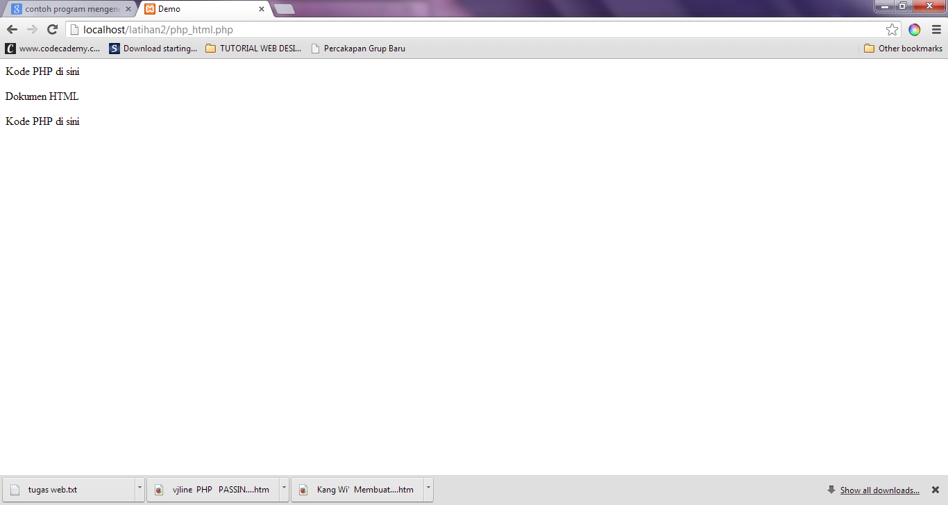
- Contoh2
- Sourecode
<html>
<head>
<title>Demo</title>
</head>
<body>
<p>Kode <?php echo "PHP";?> di HTML </p>
</body>
</html>
- Hasil program
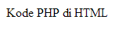

- Variabel
- Contoh 1
- Sourecode
<html>
<head>
<title>Demo Variabel</title>
</head>
<body>
<?php
//Deklarasi dan Inisialisasi
$bil = 3;
echo $bil;
?>
</body>
</html>
- Hasil program
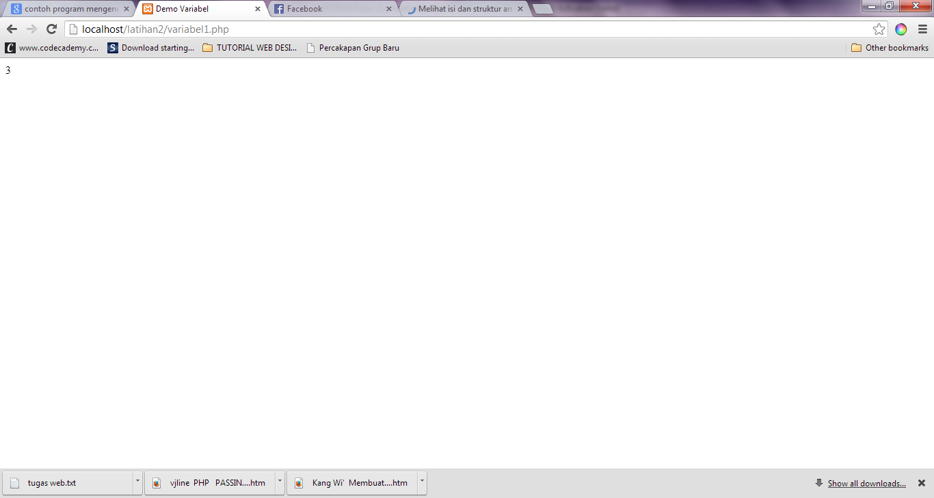
- Contoh 2
- Sourecode
<!DOCTYPE html PUBLIC "-//W3C//DTD XHTML 1.0 Transitional//EN" "http://www.w3.org/TR/xhtml1/DTD/xhtml1-transitional.dtd">
<html xmlns="http://www.w3.org/1999/xhtml">
<head>
<meta http-equiv="Content-Type" content="text/html; charset=iso-8859-1" />
<title>Demo variabel</title>
</head>
<body>
<?php
//deklarasi dan inisialisasi
$bil = 3;
//Dumping Informasi mengenai variabel
var_dump($bil);
print_r($bil);
?>
</body>
</html>
- Hasil
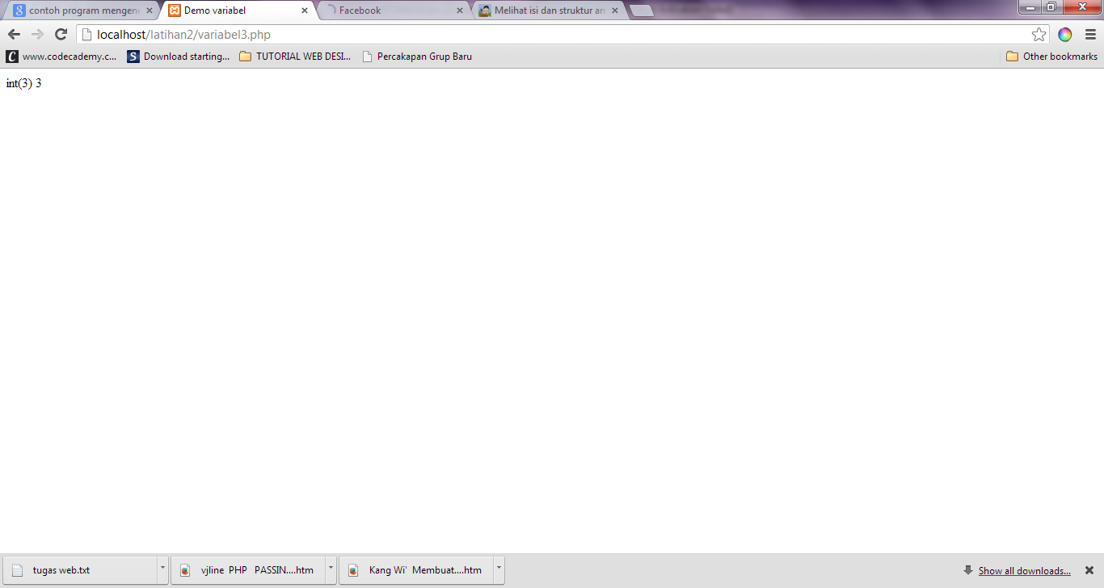
Perbedaan var_dump dengan print_r yaitu var_dump memunculkan tipe data variabel kalau print_r tidak memunculkan variabel
- Contoh 3
- Sourecode
<html>
<head>
<title>Demo Variabel</title>
</head>
<body>
<?php
$bil = 3;
var_dump($bi);
//output : int (3)
$var ="";
var_dump($var);
//output : string(0) ""
$var = null;
var_dump($var);
//output: Null
?>
</body>
</html>

- Hasil
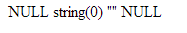
- Tipe data dan Casting
- Contoh 1
- Sourecode
<html>
<head>
<title>Cek Tipe</title>
</head>
<body>
<?php
$bil=3;
var_dump(is_int($bil));
//output : bool (true)

$var ="";
var_dump(is_string($var));
//output:bool(true)
?>
</body>
</html>
- Hasil
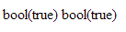
- Contoh 2
- Sourecode
<html>
<head><title>Casting Tipe</title></head>
<body>
<?php
$str ='123abc';
//Casting nilai variabel $str ke integer
$bil = (int) $str; // $bil =123

echo gettype($str);
//output : string

echo gettype($bil);
//output : integer
?>
</body>
</html>
- Hasil
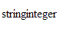
- Pernyataan seleksi
- Pernyataan if
- Sourecode
<html>
<head><title>Seleksi</title></head>
<body>
<?php
$a = 10;
$b = 5;

if ($a > $b){
echo'a lebih besar dari b';
}
?>
</body>
</html>
- Hasil
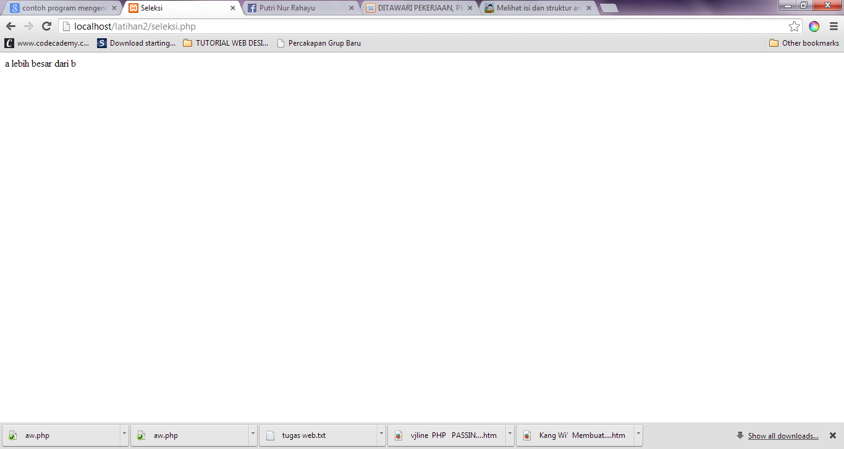
- Pernyataan if-else
- Sourecode
<html>
<head>
<title>Seleksi</title></head>
<body>
<?php

$a = 10;
$b = 5;

if ($a > $b) {
echo 'a lebih besar dari b';
}
else{
echo 'a Tidak lebih besar dari b';
}
?>
</body>
</html>
- Hasil
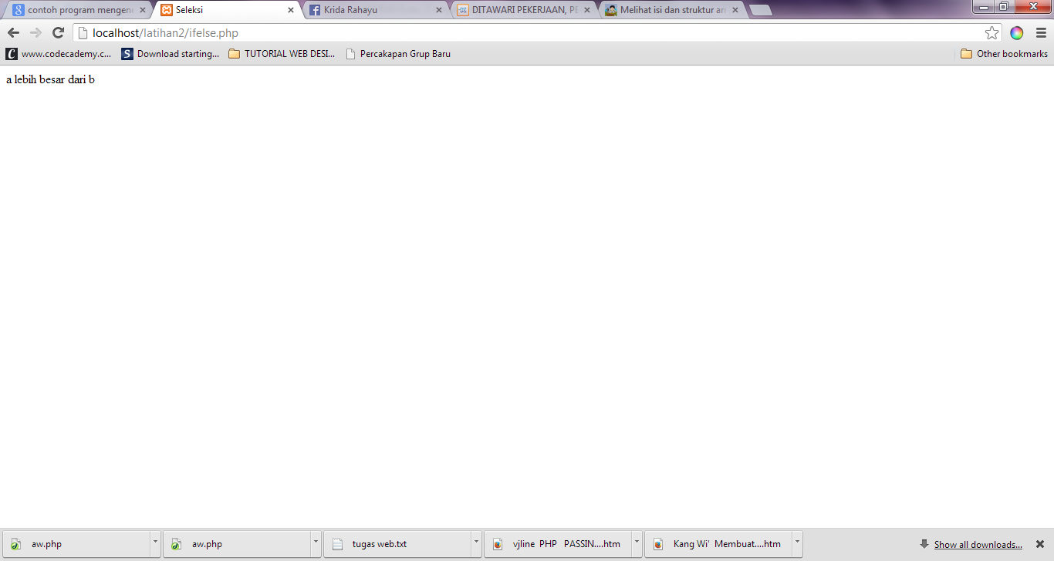
- Pernyataan if-elseif
- Sourecode
<html>
<head><title>Seleksi if-elseif</title></head>
<body>
<?php
$a = 10;
$b = 5;

if ($a > $b){
echo 'a lebih besar dari b';
}
else if ($a==$b){
echo 'a sama dengan b';}
else {
echo 'a kurang dari b';}
?>
</body>
</html>
- Hasil
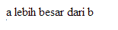
- Pengulangan
- Pengulangan while
- Sourecode
<html>
<head><title>Loop while</title></head>
<body>
<?php
$i = 0;
while ($i < 10){
echo $i;
//increment counter
$i++;
}
?>
</body>
</html>
- Hasil
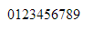
- Pengulangan do-while
- Sourecode
<html>
<head>
<title>Loop do-while</title>
</head>
<body>
<?php
$i=0;
do{
echo $i;
//inkremen counter
$i++;
}while($i < 10);
?>
</body>
</head>
</html>
- Hasil
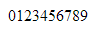
- Pengulangan for
- Sourecode
<html>
<head><title>for</title></head>
<body>
<?php
for ($i = 0; $i < 10; $i++){
echo $i;
}
?>
</body>
</html>
- Hasil
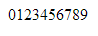
- Pengulangan foreach
- Sourecode
<html>
<head><title>Loop foreach</title></head>
<body>
<?php
$arr = array(1,2,3,4);
foreach ($arr as $value){
echo $value;
}
?>
</body>
</html>
- Hasil
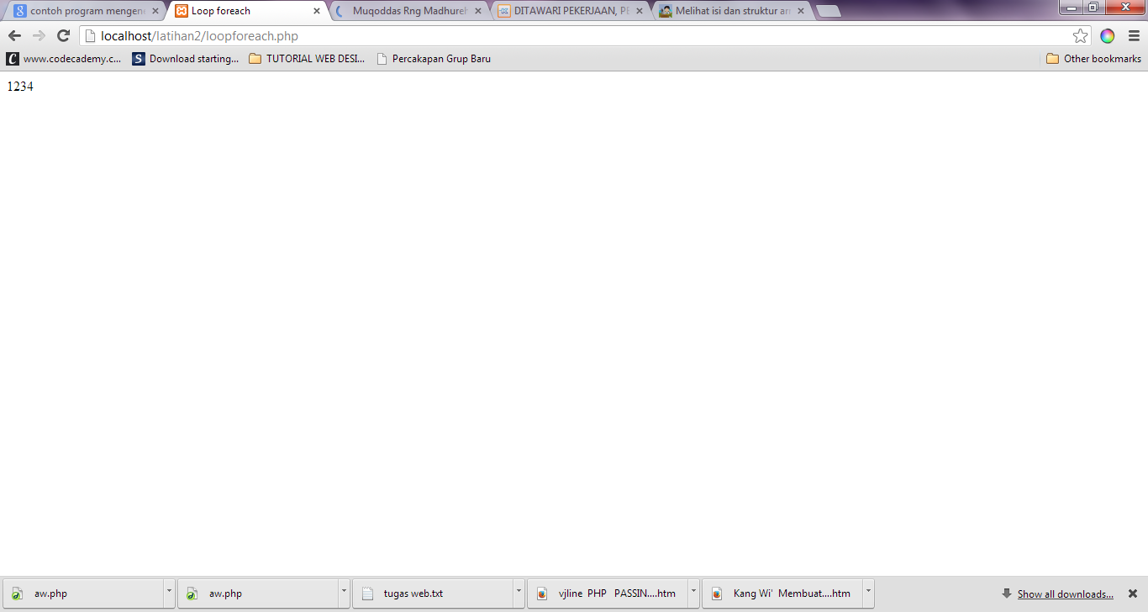
- Fungsi dan prosedur
- Contoh 1
- Sourecode
<?php
//contoh prosedur
function do_print(){
//mencetak informasi timestamp
echo time();
}
//memanggil prosedur
do_print();
echo '<br/>';
//contoh fugsi penjumlahan
function jumlah($a,$b){
return($a+$b);
}
echo jumlah(2,3);
//output5
?>
- Hasil
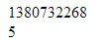
- Contoh2
- Sourecode
<?php /** * Mencetak string * $teks nilai string * $bold adalah argumen opsional */
function print_teks($teks, $bold = true)
{ echo $bold ? '<b>' .$teks. '</b>' : $teks; }
print_teks('Indonesiaku'); //Mencetak dengan huruf tebal
print_teks(' Indonesiaku', false); //Mencetak dengan huruf reguler
?>
</body> </html>

- Hasil
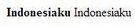
- Studi Kasus
- Fungsi greeting yang menerima integer jam (format 24 jam) dan mengembalikan nilai string (selamat pagi, selamat siang, selamat malam)
- Sourecode
<html>
<head><title>Studi kasus 1</title></head>
<body>
<?php

function pagi(){
echo "Selamat pagi";
}

function siang()
{
echo"Selamat Siang";
}

function malam()
{
echo"Selamat Malam";
}

$i = 10;

if($i>=0 && $i<=2)
{
echo pagi();
}
elseif($i>=3 && $i<=9)
{
echo siang();
}
elseif($i>=10 && $i<=11)
{
echo malam();
}

?>
</body>
</html>
- Hasil program

- Fungsi sederhana untuk men-generate table misal diberikan argumen 3 baris dan 4 kolom, maka program akan menampilkan 3 baris dan 3 kolom
- Sourecode
<html>
<head><title>Studi kasus 2</title></head>
<body>
<?php
function table($a,$b){
echo "<table border=5>";
for($i=1; $i<=$a; $i++){
echo "<tr height=50>";
for($j=1; $j<=$b; $j++){
echo "<td width=50></td>";
}
echo "</tr>";
}
echo "</table>";
}
table(3,4);
?>
</body>
</html>

- Hasil
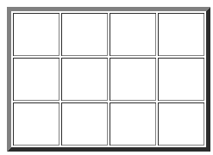

- Tugas Praktikum
- a. Pass by value : nilai variabel $input yang diambil disini adalah nilai variabel aslinya, sehingga hasil manipulasi fungsi tidak dipakai, output yang akan dikeluarkan adalah 30.
- Sourecode
<html>
<head>
<title>passbyvalue</title>
</head>
<body>
<?php
function jumlah($nilai)
{
$nilai++;
}
$input=30;
jumlah($input);
echo $input;
?>
</body>
</html>

- Hasil
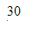
b.Pass by reference : Memberikan nilai asli untuk diakses dan di manipulasi, dan hasil program menjadi 31
- Sourecode
<html>
<head><title>passbyreference</title></head>
<body>
<?php
function jumlah(&$nilai){
$nilai++;
}
$input=30;
jumlah($input);
echo $input;
?>
</body>
</html>
- Hasil

- Program sederhana untuk mengenerate sel secara fleksibel
- Sourecode
<html>
<head><title>TugasRumah2</title></head>
<style>
td{
border: solid 1px;
padding: 2px 10px 2px 10px;
}
</style>
<body>

<?php
$sel = 10;
$kolom = 2;
echo"
SEL: $sel
<br/>
KOL: $kolom
<br/>
";
$x = $sel/$kolom;
$y = $sel%$kolom;
echo"<table>";
$num = 1;
for($a=1; $a<=$x; $a++){
echo"<tr>";
for($b=1; $b<=$kolom; $b++){
echo"<td> $num <td>";
$num++;
}
echo"</tr>";
}
if($y>0){
echo"<tr>";
for($b=1; $b<=$y; $b++){
echo"<td> $num <td>";
$num++;
}
echo"</tr>";
}

echo"</table>";
?>
</body>
</html>

- Hasil
